РАЙОННЫЙ СОВЕТ  ДЕПУТАТОВ МУНИЦИПАЛЬНОГО  РАЙОНА  «ЛЕНСКИЙ РАЙОН»  РЕСПУБЛИКИ САХА (ЯКУТИЯ) |  | САХА  ӨРӨСПYYБYЛYКЭТИН  «ЛЕНСКЭЙ ОРОЙУОНА»  МУНИЦИПАЛЬНАЙ  ОРОЙУОНУН ДЬОКУТААТТАРЫН  ОРОЙУОННААБЫ СЭБИЭТЭ
РЕШЕНИЕ
СЕССИИ
г. Ленск | Ленскэй к.
от 22 мая 2025 года № 01-05/7-22

О внесении изменений в Правила землепользования и застройки
территории дач Ленского района Республики Саха (Якутия)

В соответствии с Градостроительным кодексом Российской Федерации, Законом Республики Саха (Якутия) от 29.12.2008г. 644-З № 181-IV «О градостроительной политике в Республике Саха (Якутия)», Федеральным законом от 06.10.2003г. №131-ФЗ «Об общих принципах организаций местного самоуправления в Российской Федерации», Уставом муниципального района «Ленский район», статьей 10 Правил землепользования и застройки территории дач Ленского района Республики Саха (Якутия), утвержденных решением Районного Совета депутатов муниципального образования «Ленский район» №01-05/14-16 от 14.11.2024г., протоколом публичных слушаний по внесению изменений в Правила землепользования и застройки дач Ленского района от 11.04.2025г., заключением постоянно действующей комиссии по внесению изменений и дополнений в Схему территориального планирования Ленского района, Генпланы и Правила землепользования и застройки территорий муниципальных образований Ленского района о результатах публичных слушаний по проекту внесения изменений в Правила землепользования и застройки территории дач Ленского района от 16.04.2025 года, Районный Совет депутатов муниципального района «Ленский район»
Р Е Ш И Л:
- Внести изменения в Правила землепользования и застройки территории дач Ленского района Республики Саха (Якутия), утвержденных решением Районного Совета депутатов муниципального образования «Ленский район» №01-05/14-16 от 14.11.2024 года, в части изменения территориальной зоны земельного участка, расположенного по адресу: Республика Саха (Якутия), муниципальный район Ленский, Межселенная территория Ленского муниципального района, находящаяся вне границ городских и сельских поселений, садовое товарищество СОТ «Агротехник 2», земельный участок 2, с кадастровым номером 14:14:050109:629, с зоны Сх-3 (Зона для ведения гражданами садоводства и огородничества) на зону Р-3 (Зона объектов отдыха, спорта, досуга и развлечений, туризма и санаторно-курортного лечения, гостиниц и пансионатов) согласно приложению к данному решению.
- Настоящее решение подлежит официальному опубликованию, размещению на сайте муниципального района «Ленский район» и вступает в силу с момента принятия.

Председатель В.В. Шардаков

Глава А.В. Черепанов

Приложение
к решению Районного Совета
депутатов муниципального
района «Ленский район»
от 22 мая 2025 года
№ 01-05/7-22

СХЕМА
расположения земельного участка
на карте градостроительного зонирования
территории дач Ленского района

Земельный участок, зона которого
изменяется на зону Р-3

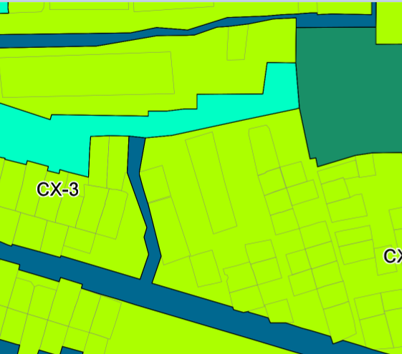

Председатель В.В. Шардаков

Глава А.В. Черепанов

